- Dialog local sub egida inițiativei „Future of Europe” -

„Noile tehnologii și digitalizarea: oportunități smart city & connectivity”

Drumul către Summitul European al Regiunilor și Orașelor

- 20 februarie 2019, Muzeul Principia, Alba Iulia România -

Ce ne propunem?
Comitetul European al Regiunilor (CoR), Delegația Națională a României la CoR, și platforma CaleaEuropeană.ro organizează, cu sprijinul Consiliului Județean Alba, al Primăriei Municipiului Alba Iulia și al Centrului de Informare al Centrului Europe Direct Alba Iulia, și în parteneriat cu Biroul Parlamentului European în România, un dialog local ce vizează stimularea conceptului de implicare locală pentru viitorul Europei, construit sub forma unei platforme de dialog, între autorități și cetățeni ca beneficiari, cu privire la rolul digitalizării și al noilor tehnologii în dezvoltarea oportunităților de conectivitate și smart city în Uniunea Europeană, la nivel local și regional

Dezbaterea face parte din serie de evenimente organizate sub egida noii inițiative CoR – Future of Europe - și are loc și în contextul în care România va găzdui, în perioada 14-15 martie 2019 la București, Summit-ul Autorităților Locale și Regionale din Uniunea Europeană, evenimentul având loc în contextul exercitării Președinției Consiliului Uniunii Europene.

Acest dialog local se înscrie, totodată, și în rândul campaniei de conștientizare privind alegerile europene din 23-26 mai 2019 (www.dedataastavotez.eu), ce vor avea loc la 40 de ani distanță de la primele alegeri directe pentru Parlamentul European.

De ce?
Evenimentul nostru se bazează pe ideea de a avea viitorul Europei în mâinile noastre, cetățenii care se angajează în dialog cu autoritățile, dezbat, exprimă preocupări și identifică soluții asupra viitorului lor. Acest concept are ca fundament și ceea ce Comitetul European al Regiunilor, o instituție a Uniunii Europene care în anul 2019 împlinește 25 de ani de la înființare, numește ca fiind „Europa cetățenilor este Europa viitorului”. De asemenea, după lansarea cu succes a evenimentelor de dialog cu cetățenii „Agora - Viitorul Europei”, co-organizate alături de Reprezentanța Comisiei Europene în România, CaleaEuropeană.ro consideră oportună facilitarea unui dialog local real și autentic la Sibiu între diferite tipuri de actori (factori de decizie, experți, cadre universitare) și cetățeni.

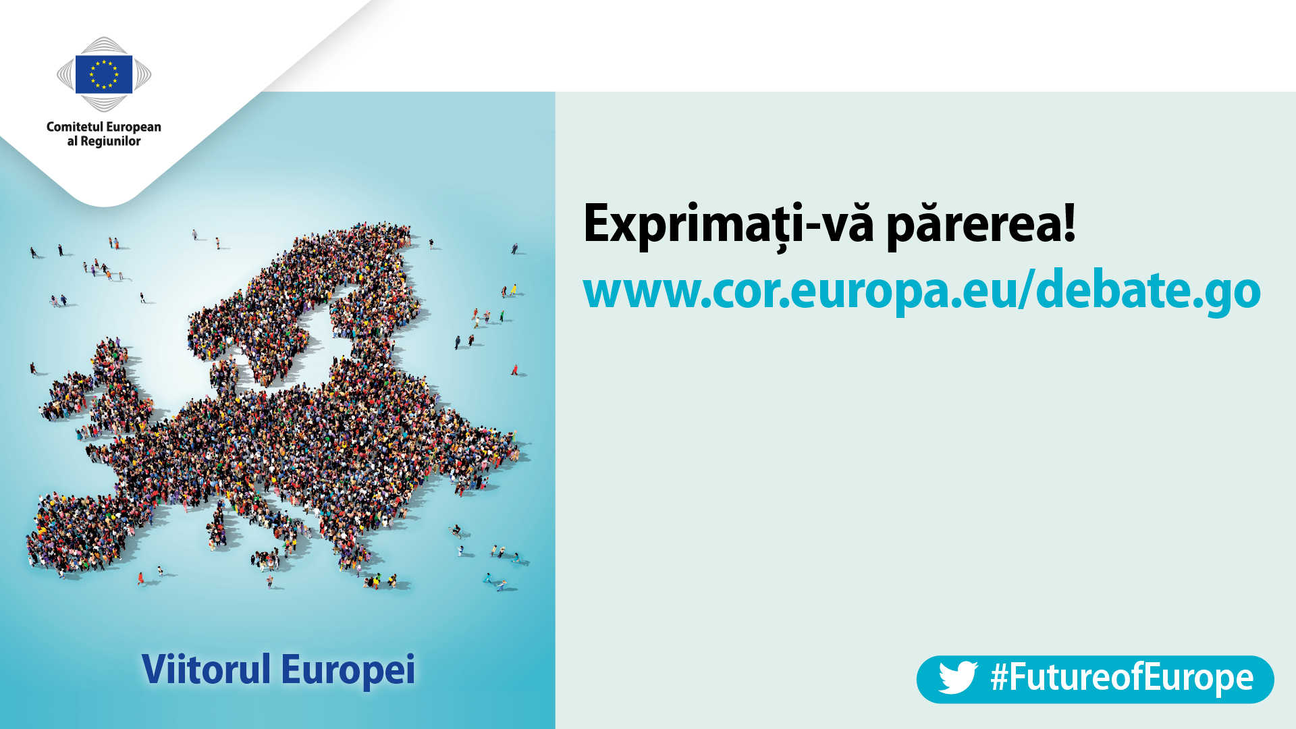
Dialogul local de la Alba Iulia are loc și în contextul discursului privind Starea Uniunii: viziunea regiunilor și orașelor (#SOTREG2018), susținut de președintele Comitetului European al Regiunilor, Karl-Heinz Lambertz, la data de 9 octombrie 2018, moment ce a culminat cu prezentarea și adoptarea opiniei CoR privind viitorul Europei, intitulată „Reflectând asupra Europei: vocea autorităților locale și regionale pentru a restabili încrederea în Uniunea Europeană”.

Atât în discursul președintelui Lambertz, cât și în opinia adoptată, Comitetul European al Regiunilor se angajează să propună, înainte de alegerile europene din 2019, o metodologie pentru un sistem permanent și structurat de dialog între cetățeni, politicieni și instituții din UE, implicând autoritățile locale și regionale prin intermediul CoR și bazându-se pe un proces transparent de căutare a contribuției cetățenilor, oferindu-le acestora cadrul și informațiile necesare pentru identificarea și dezbaterea problemelor care le reprezintă cele mai mari preocupări, aducând rezultatele în procesul de elaborare a politicilor UE și oferind feedback adecvat cu privire la impactul contribuțiilor cetățenilor.

Campania „Viitorul Europei”, în câteva cuvinte
În 2016, președintele Consiliului European, Donald Tusk, a solicitat Comitetului European al Regiunilor să prezinte – în calitatea sa de voce a orașelor și regiunilor – recomandări cu privire la viitorul Europei. Ulterior, CoR și-a lansat campania „Reflectând asupra Europei", în cadrul căreia membrii săi au organizat evenimente locale în regiunile și orașele lor, împreună cu cetățenii, pentru a le afla opiniile. În prezent, opinia și discursul menționate anterior constituie punctul focal al demersurilor întreprinse de CoR pentru a contribui la dezbaterea privind viitorul Europei, în perspectiva celui de-Al 8-lea Summit al regiunilor și orașelor de la București, la 14 și 15 martie, a reuniunii liderilor UE, la Sibiu, la 9 mai, și a alegerilor europene din 23-26 mai 2019.

Inițiativa „Viitorul Europei” a Comitetului European al Regiunilor (CoR) oferă regiunilor, orașelor și cetățenilor lor o platformă pentru a se implica în dezbaterea privind viitorul Europei.
Peste 40.000 de cetățeni și-au exprimat opiniile, preocupările și ideile în cursul a peste 180 de dezbateri locale, organizate în întreaga Europă. CoR se angajează să garanteze că vocea autorităților locale și regionale și a cetățenilor pe care îi reprezintă acestea va fi auzită în UE, în contextul unui efort de a face proiectul european mai transparent și mai democratic și de a dezvolta noi forme de democrație participativă.

Campania „Reflectând asupra Europei”: Care sunt problemele identificate de români la nivel local și regional
Mai mult decât atât, în contextul desfășurării inițiativei „Reflectând asupra Europei”, Comitetul European al Regiunilor a lansat un sondaj, în anul 2016, privind principalele probleme pe care cetățenii le identifică în orașul și regiunea în care trăiesc. Până în prezent, peste 22.000 cetățeni europeni au completat sondajul, în timp ce mai mult de 1.000 dintre aceștia provin din România.

Atât la nivelul Uniunii Europene, cât și în România, șomajul, politicile pentru tineret și mobilitatea și transportul public sunt considerate principalele trei probleme la nivel local și regional.

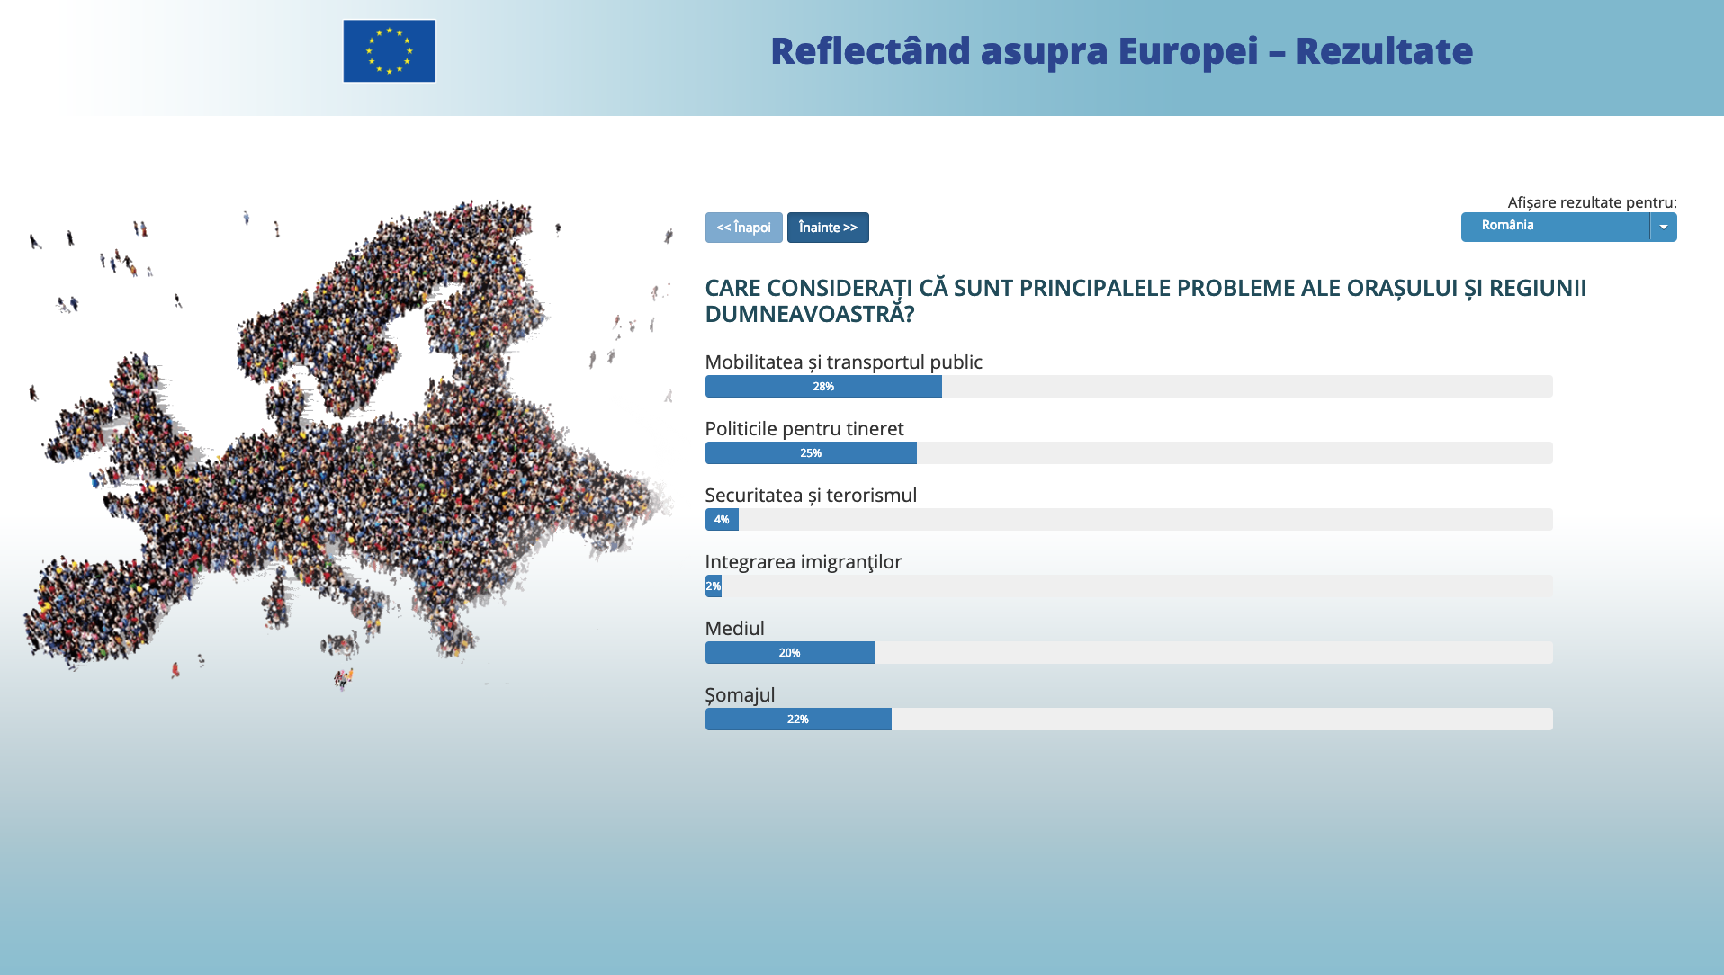

În România, cele trei probleme menționate au fost clasificate astfel de către cetățeni: 28% dintre ei consideră că mobilitatea și transportul public este principala problemă la nivel local și regional, 25% politicile pentru tineret și 22% șomajul. O îngrijorare suplimentară, consemnată printr-un procent semnificativ, la nivel local și regional în România este reprezentată de mediu, 20% dintre cetățeni considerând că acesta se regăsește printre principalele probleme din comunitatea lor.

Cine poate soluționa cel mai bine problemele: Uniunea Europeană, guvernul național, autoritățile locale sau cele regionale?
În privința actorilor ale căror soluții sunt mai potrivite și eficiente pentru problemele identificate, percepțiile cetățenilor sunt relativ diferite. Pentru problematica șomajului, 33% dintre cetățenii români consideră că Uniunea Europeană deține instrumente mai eficiente, în vreme ce 67% consideră că autoritățile naționale (guvernul - 33%, autoritățile locale - 15% sau cele regionale - 20%) pot acționa mai bine.

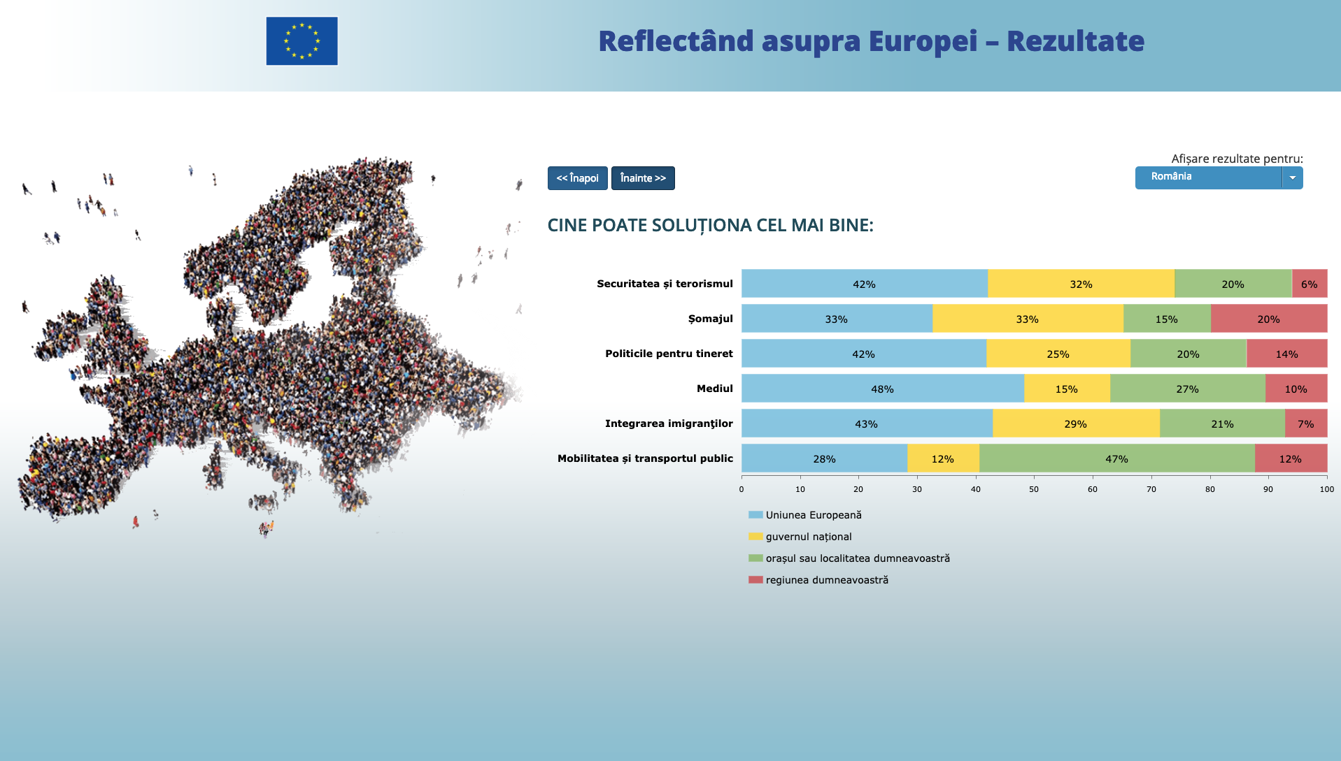

În privința mobilității și transportului public, percepția este astfel: 28% dintre români sunt de părere că UE poate soluționa cel mai bine deficiențele existente, iar 72% cred că acestei probleme îi pot fi identificate soluții la nivel național (guvern - 12%, nivel local - 47% sau nivel regional - 12%).

Raportul procentual este diferit în privința problematicii politicilor de tineret, domeniu în care 42% dintre români apreciază că Uniunea Europeană este un actor care poate soluționa mai bine, acest aspect, iar 58% înclină spre nivelul autorităților guvernamentală (25%), locală (20%) ori regională (14%).

O pondere majoritară spre soluții la nivel național, regional sau local întâlnim și în privința provocării reprezentate de mediu. 52% dintre români (guvern - 15%, nivel local - 27% sau nivel regional - 10%) consideră că această problemă poate avea mai multe soluții interne, în vreme ce 48% sunt de părere că Uniunea Europeană poate acționa mai eficient.

Românii se bazează pe Uniunea Europeană și pe o implicare locală pentru construirea Viitorului Europei

Întrebați pe ce nivel politic consideră că se pot baza cel mai mult, cetățenii români acordă o 82% încredere Uniunii Europene (61%) și nivelului local (21%) pentru a identifica soluții și pentru a le oferi siguranță și prosperitate. 8% dintre români se bazează pe nivelul autorităților regionale și 10% pe nivelul autorităților guvernamentale. În acest context, însăși percepția publică favorizează necesitatea unui dialog bazat pe angajament local și pe discuții cu tematici europene pentru definirea Viitorului Europei.

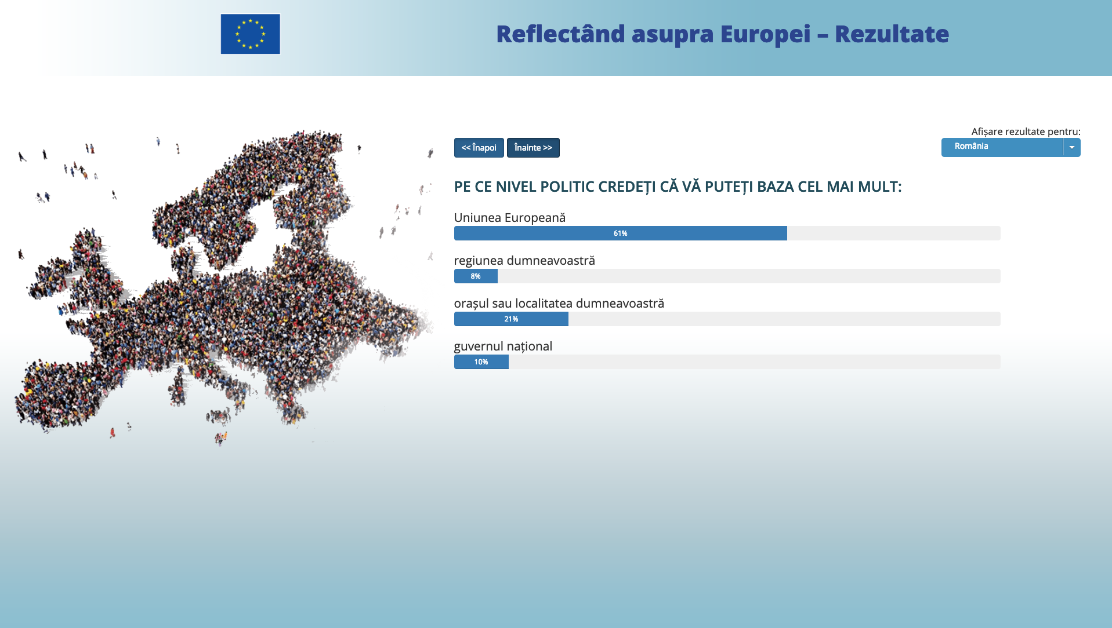

Noile tehnologii și digitalizarea: oportunități smart city & connectivity. Modelul ”Alba Iulia”

Alba Iulia, orașul cu o istorie multi-milenară, a fost adesea în fruntea progresului tehnologic, fiind cunoscut în regiune și în România pentru proiectele sale inteligente și pentru proiecte digitale. De exemplu, proiectul pilot Alba Iulia Smart City 2018 lansat în contextul celei de-a
100-a aniversări a Marii Uniri a României vizează implementarea și testarea soluțiilor dedicate orașelor inteligente cu ocazia centenarului Marii Uniuni, ci și să transmită din orașul unificării României un semnal de trecere la o nouă etapă de dezvoltare, bazată pe tehnologie și pe accentul cetățenilor. Alba Iulia este primul oraș din România și din Europa Centrală și de Sud-Est care are o strategie pentru proiectele de dezvoltare 2014-2020 întreprinsă în colaborare cu Banca Mondială. Datorită capacității administrative, este campionul atragerii de fonduri europene pe cap de locuitor (peste 200 de milioane de fonduri nerambursabile în ultimii 10 ani).

Este primul oraș din România care deține un manual de marcă, un set de reguli, recomandări și exemple de utilizare a mărcii orașului, care urmărește menținerea coerenței strategice și vizuale a mărcii și creșterea vizibilității orașului la nivel național nivel și Orașul Internațional este o destinație europeană de excelență recunoscută oficial de Comisia Europeană începând cu anul 2012. Este primul oraș din România care a plasat anual, în mod transparent din 2013, cheltuielile cu fonduri publice, analizate de agenția internațională de rating Moody's .

Este orașul care a finalizat deja proiecte care pregătesc trecerea spre un oraș inteligent (generatoare de energie solară, transport public inteligent, colectare selectivă a deșeurilor, îmbunătățirea eficienței energetice etc.). Orașul are o vizibilitate foarte bună la nivel european, în calitate de membru activ al Convenției primarilor și al proiectelor de cercetare și inovare Horizon 2020, alături de numeroase municipalități, instituții universitare, companii de cercetare sau de prestigiu.

Practic, cu ocazia sărbătorii Anului Centenar de la Alba Iulia - "Orașul în care sa- născut viitorul" - actorii locali și regionali au vizat plasarea fundației digitale pentru încă 100 de ani de existență a României, sărbătorind 100 de ani de istorie vie.

Din punct de vedere local, Alba Iulia își propune să devină un oraș mai comunicativ, mai prietenos pentru afaceri, mai integrat pentru o mai bună ergonomie și mobilitate, mai accesibil prin soluții inteligente, mai competitiv, mai creativ, mai eficient, mai productiv și mai favorabil cetățenilor.

Toate cele menționate mai sus vor contribui, prin implicarea tehnologiilor inteligente, la îmbunătățirea calității vieții, îmbunătățirea serviciilor publice și creșterea transparenței relației dintre comunitate și municipalitate.

Despre organizatori

Comitetul European al Regiunilor - este un organism consultativ al UE, format din reprezentanți ai celor 28 de state membre, aleși la nivel local și regional. Prin intermediul CoR, aceștia își pot exprima în mod direct opiniile cu privire la legislația UE care are impact asupra regiunilor și orașelor. CoR încurajează participarea la toate nivelurile, de la autorități regionale și locale la simpli cetățeni. De pildă, „Reflectând asupra Europei” este o inițiativă a Comitetului European al Regiunilor care oferă cetățenilor un cadru în care să-și prezinte preocupările, gândurile și ideile cu privire la viitorul Europei. Inițiativa își propune o abordare la nivel local, obiectivul fiind acela de a asculta preocupările și propunerile cetățenilor cu privire la ceea ce ar trebui să fie UE și de a le transmite la Bruxelles. În 2019, Comitetul European al Regiunilor aniversează 25 de ani de la înființarea sa în anul 1994.

CaleaEuropeană.ro - este cea mai mare comunitate media în domeniul afacerilor europene și transatlantice din România. De peste 12 ani, platforma noastră furnizează în mod continuu informații, știri, articole, analize și editoriale în domeniile afacerilor europene și globale și securității internaționale. Peste 82.000 de persoane sunt conectate zilnic la conținutul nostru. Noi, cei de la CaleaEuropeană.ro, credem în puterea comunicării ca un instrument adaptat, care construiește încredere și cooperare între europeni. De pildă, modelul de dialoguri „Agora - Viitorul Europei” reprezintă expresia principală și reală atât a angajamentului nostru european, cât și a obiectivului nostru de a construi calea europeană împreună cu actorii instituționali locali, regionali, naționali și europeni, cu societatea civilă și având ca bază cetățenii Europei.

„Reflecting on Europe: the voice of local and regional authorities to rebuild trust in the European Union”, opinia CoR privind Viitorul Europei, disponibilă aici.
http://cor.europa.eu/ReflectingEU/Pages/results/results.aspx?language=ro&utm_source=ShortURL&utm_medium=Other&utm_campaign=Reflecting%20on%20Europe%20-%20results&country=EU-wide (Datele sunt valabile pentru data de 18 februarie 2019)
https://cor.europa.eu/ReflectingEU/Pages/results/results.aspx?language=ro&utm_source=ShortURL&utm_medium=Other&utm_campaign=debateresults-ro&country=Romania&qid=2# )
https://cor.europa.eu/ReflectingEU/Pages/results/results.aspx?language=ro&utm_source=ShortURL&utm_medium=Other&utm_campaign=debateresults-ro&country=Romania&qid=3#
https://albaiuliasmartcity.ro/en/despre/why-alba-iulia/

